学习手册
为做好2019年通信专业技术人员初级和中级职业水平考试辅导及服务工作，广州传知信息科技有限公司将于近期举办考前线上辅导培训班”，具体流程如下：
一、线上课程
《通信专业水平考试-初级》
《通信专业水平考试-中级-传输与接入（有线）》
《通信专业水平考试-中级-传输与接入（无线）》
二、公众号报名
微信搜索“传知数字化学习平台”公众号，或者描下放二维码，点击『通信水平』--『课程报名』填写相应的信息，选择课程提交报名即可。

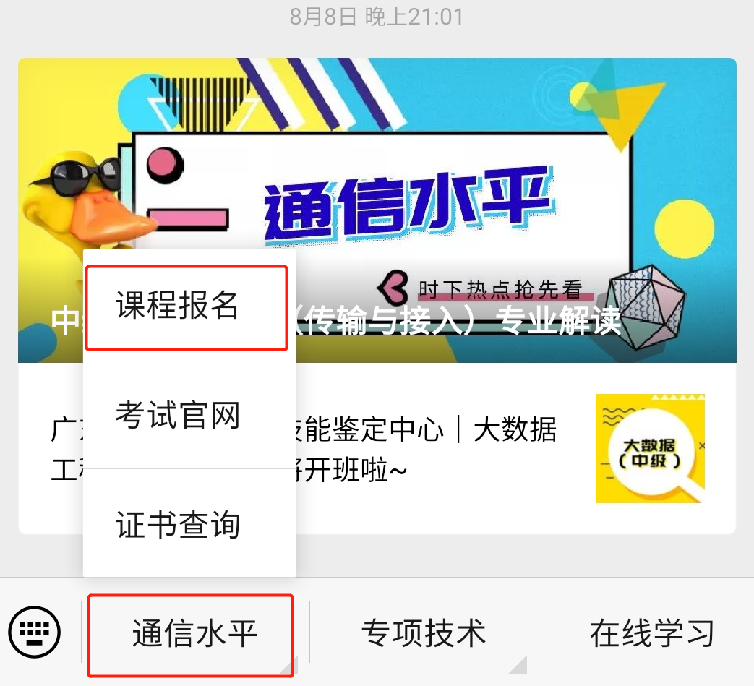
三、交费
1、数字化学习平台--通信水平--课程报名--点击相应的课程页面--订阅专栏--交费
2、数字化学习平台--在线学习--点击课程--订阅专栏--交费
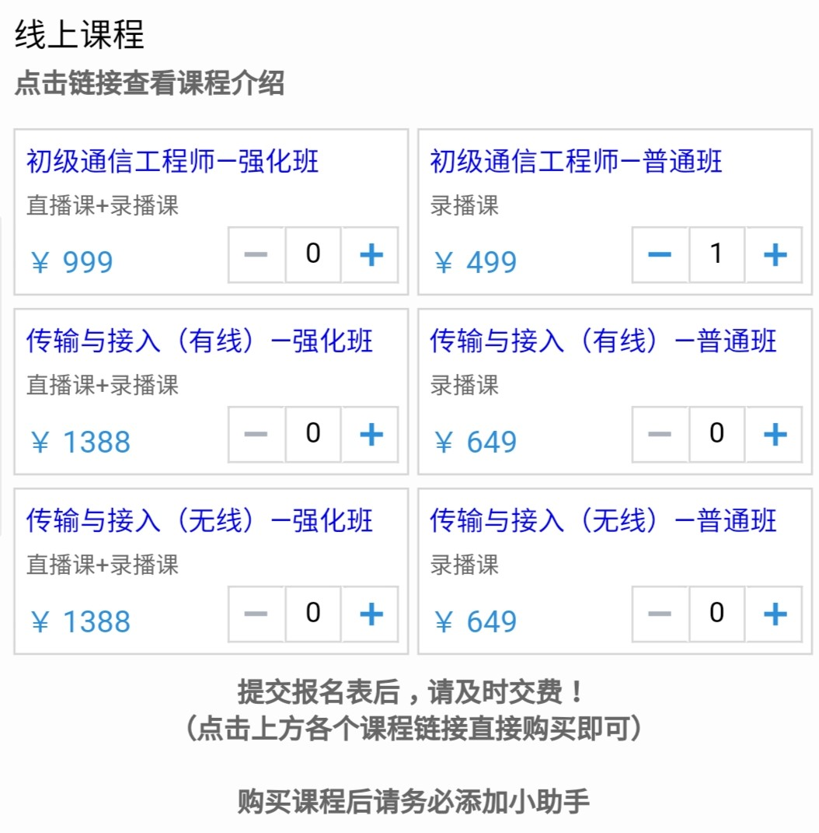
联系人：龚老师
咨询电话：13265183378（微信号同号）


